

Dr. Paolo Faieta
R.U.O. R.I.
Poste Italiane Spa
V.le Europa n. 175
00144 R O M A

Roma, 21 luglio 2011
Oggetto: nuovo slittamento finestre pensionistiche.
Come è noto l’art. 18 c. 22 ter della manovra 2011 stabilisce, con riferimento all’oggetto, che chi raggiunge i 40 anni di contributi dovrà aspettare un mese in più rispetto alla finestra mobile in essere se matura i requisiti nel 2012, due mesi se li matura nel 2013 e tre mesi se li matura nel 2014.
Inoltre viene anticipata al 2013 la misura contenuta nella legge 122/2010 art 12 c. 12 bis che prevedeva dal 2013 l’incremento dei requisiti anagrafici per l’accesso alle prestazioni pensionistiche di vecchiaia e anzianità, pertanto a partire dal 2011 (e non più dal 2013) l’ISTAT dovrà rendere annualmente disponibile entro il 31 dicembre dell’anno il dato relativo alla variazione nel triennio precedente della speranza di vita a 65 anni in riferimento alla popolazione residente in Italia.
Alla luce di quanto sopra, con riferimento agli esodi incentivati, siamo a richiedervi di riconvocare quei colleghi che, a seguito della norma predetta, vedono modificate le condizioni in essere al momento della sottoscrizione dell’esodo, adeguando gli importi concordati alle nuove finestre di uscita.
In attesa di un pronto e favorevole riscontro si inviano distinti saluti

LE SEGRETERIE NAZIONALI

SLP – CISL  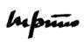  Mario Petitto | UIL-POSTE  Ciro Amicone | CONFSAL-COM  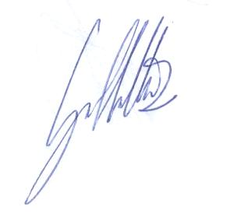  Raffaele Gallotta | UGL-COM  Salvatore Muscarella
 | 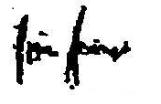 |  | 